Relatório de ASIST

Grupo 25

Turma 3DE

Relatório realizado por:

* Francisco Tavares nº1181844
* José Cunha nº1181494
* César Ferreira nº1180811
* Sérgio Carreirinha nº1180800

Índice

Caso de Uso 1 3

Problemática em causa: 3

Resolução proposta: 3

Caso de Uso 2 7

Problemática em causa: 7

Resolução proposta: 7

Caso de Uso 3 10

Problemática em causa: 10

Resolução proposta: 10

Caso de Uso 4 13

Problemática em causa: 13

Proposta de Resolução: 13

# Caso de Uso 4

## Problemática em causa:

Como administrador da infraestrutura quero que todos os utilizadores registados no DC Windows tenham a sessão bloqueada ao fim de 3 minuto de inatividade

### Resolução proposta:

Primeiramente abrimos o gestor de servidor, selecionamos Ferramentas e de seguida Gestão de Políticas de Grupo.

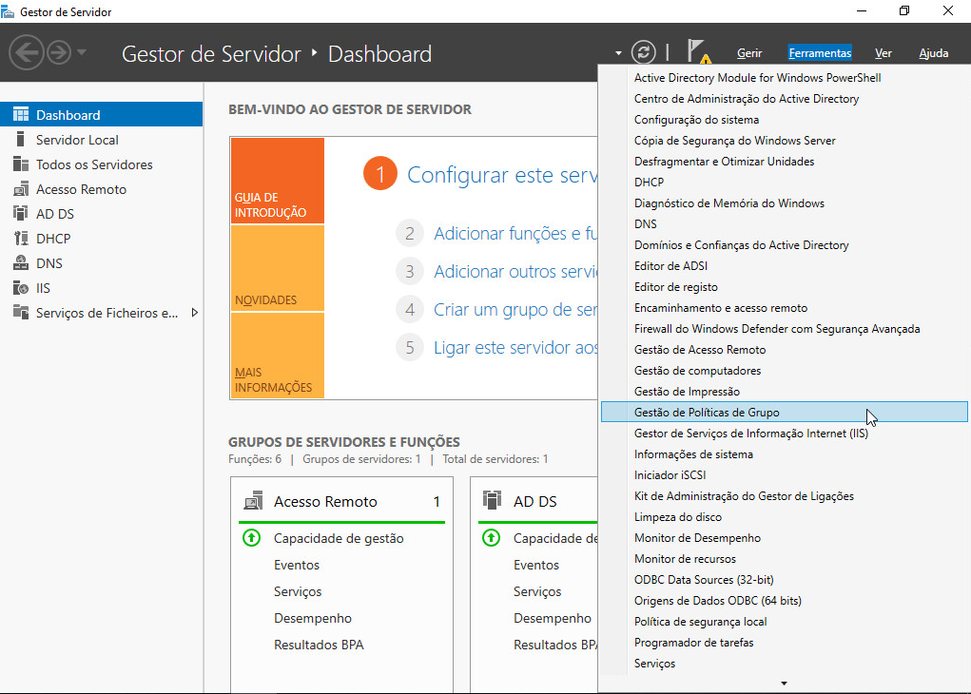

Para que possamos bloquear a sessão depois de 3 minutos temos que criar um novo objeto de política de grupo à qual chamamos de “Lock Computer Screen”.

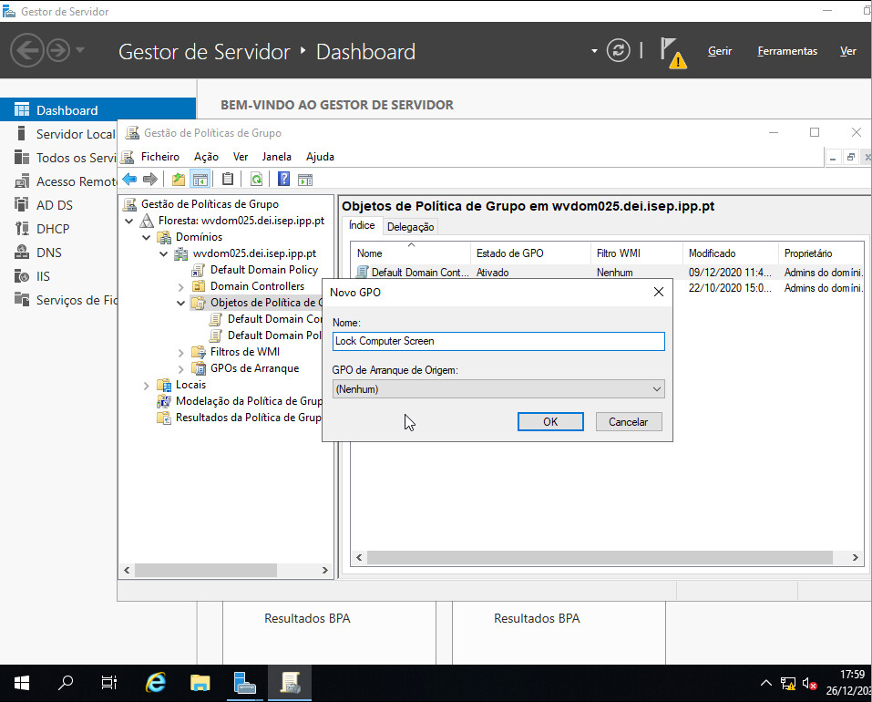

Carregando com o botão direito do mouse em cima do Objeto de Política de Grupo criado selecionamos o “Editar” e seguimos o seguinte caminho:

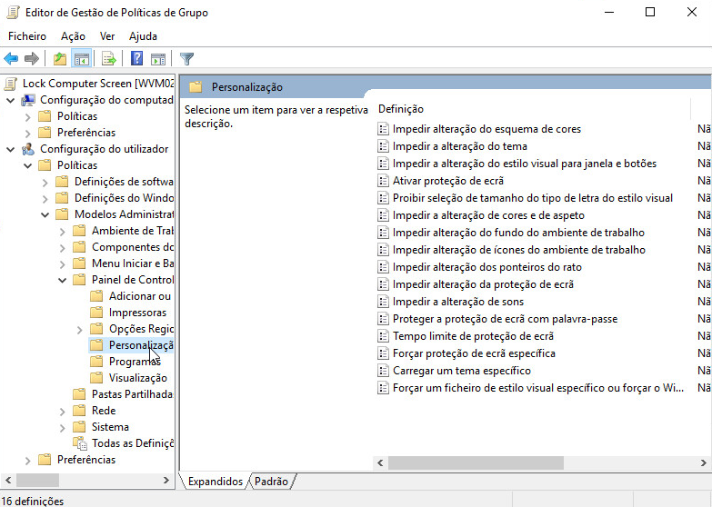

Dentro do personalização temos que ativar o: “ativar proteção de ecrã”, “Proteger a proteção de ecrã com palavra-passe”, “Tempo limite de proteção de ecrã” onde colocamos o tempo que pretendemos que a sessão seja bloqueada após a inatividade (neste caso 180 segundos) e “Forçar proteção de ecrã com palavra-passe” onde colocamos o nome executável.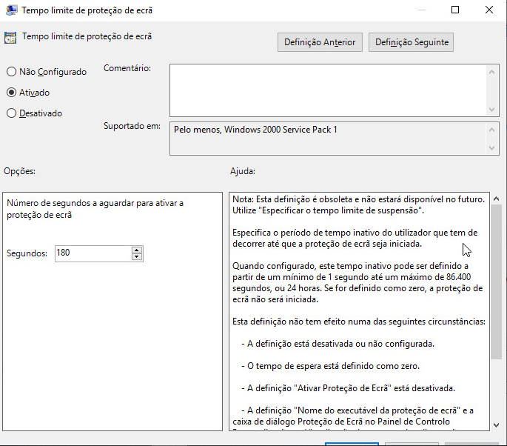.

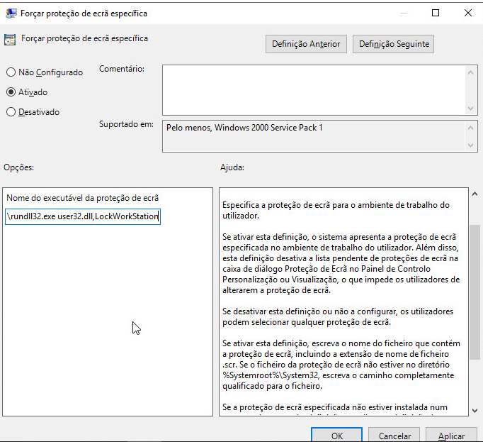

Seguidamente adicionamos ao domínio o GPO criado.

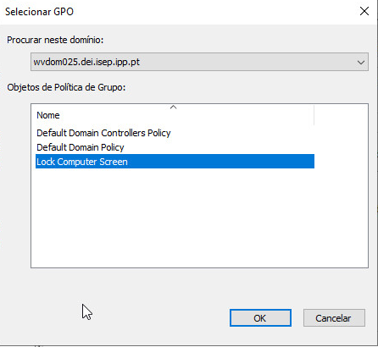

Por fim podemos verificar as definições alteradas anteriormente no “Lock Computer Screen” o qual nos diz que o bloqueio por inatividade do utilizador está ativo e que o tempo de inatividade máximo é de 180 segundos ou seja, 3 minutos.

